Практическая работа № 3. Выполнение технологического процесса разборки и сборки системы охлаждения
Цель занятия: изучить практически общее устройство жидкостной системы охлаждения, устройство приборов системы охлаждения, ознакомиться с приемами разборки и сборки.
Оборудование и инструменты: двигатель в сборе на стенде; комплект приборов жидкостной системы охлаждения; плакат «Жидкостная система ох-лаждения»; лабораторный практикум; отвертки, набор гаечных ключей; линейка, рейка, электроплитка, термометр, индикатор.
Теоретический блок. Система охлаждения предназначена для поддер-жания оптимального температурного режима работы двигателя путем регулируемого отвода теплоты от нагретых деталей. В конструкции современных автомобильных двигателей внутреннего сгорания применяются жидкостные системы охлаждения закрытого типа с принудительной циркуляцией охлаждающей жидкости.
Жидкостная система охлаждения состоит из следующих элементов: ру-башка охлаждения, термостат, верхний и нижний патрубки, радиатор, крышка заливной горловины радиатора с паровоздушным клапаном, расширительный бачок, центробежный насос, вентилятор, краны слива охлаждающей жидкости, датчик и указатель температуры охлаждающей жидкости, шторка или жалюзи радиатора.
Жидкостная система охлаждения действует следующим образом. Жидкость контактирует с нагретыми деталями и охлаждает их. Нагретая жидкость под действием насоса поступает в радиатор. Проходя через трубки сердцевины радиатора, жидкость охлаждается. Для увеличения интенсивности охлаждения через сердцевину радиатора вентилятором просасывается атмосферный воздух. Шторка или жалюзи радиатора регулируют поток воздуха, проходящего через радиатор, т е. регулируют интенсивность охлаждения жидкости.
При температуре охлаждающей жидкости менее 75-80 °С клапан термостата закрыт и жидкость циркулирует, минуя радиатор, по малому кругу (рубашка охлаждения - термостат - жидкостной насос - рубашка охлаждения). При достижении температуры охлаждающей жидкости 75-80 °С клапан термостата открывается и жидкость начинает циркулировать по большому кругу (рубашка охлаждения - термостат - верхний патрубок -радиатор - нижний парубок - жидкостной насос - рубашка охлаждения).
Исправный термостат должен начинать открываться при температуре охлаждающей жидкости 75-80 °С, а полностью открыться при 80-85 °С, начать закрываться при 82-85 °С, а полностью закрыться при 75-78 °С.
Регулировка натяжения ремня вентилятора осуществляется в следующей последовательности: отпустить болт на планке генератора; отклонив монтировкой генератор до необходимого натяжения ремня, затянуть болт на планке генератора Нормативный прогиб при нормальном натяжении ремня привода вентилятора должен составлять: на двигателе А-41 - 10-15 мм; на двигателе Д-240 - 5-8 мм; на двигателе АО-01 - 15— 20 мм.
Подготовить конспект и перейти к выполнению практической части лабораторно – практической работы.
Порядок выполнения работы:

Найдите на двигателе основные приборы и детали системы охлаждения и запишите их. Подготовьте к каждой операции технологическую карту.

Операция | Технология выполнения | Инструмент
1. Разборка насоса. | 1.1. Ослабить натяжение ремня привода вентилятора.  1.2. Отвернуть болты крепления и снять вентилятор и шкив его привода.  1.3. Отвернуть болты крепления и снять переднюю крышку насоса вместе с крыльчаткой и прокладкой.  1.4. Визуально проверить внутреннюю полость насоса и крыльчатку с целью определения повреждений.
2. Сборка насоса. | 2.1. Выполнить сборочные операции, обратные операциям 1.4, 1.3,1.2,1.1.
3. Снятие термостата | 3.1. Отвернуть гайки крепления шпилек верхнего патрубка к головке блока  3.2. Снять патрубок с двигателя. 3.3. Извлечь термостат из полости.
4. Проверка исправности термостат. | 4.1. Поставить ванну с водой на электроплитку и поместить в нее термостат. 4.2. Нагревать, перемешивая воду, и контролировать термометром ее температуру. 4.3. Определить с помощью индикатора и термометра моменты и температуру начала и окончания открытия клапана термостата.  4.4. Отключить плитку.  4.5. Определить моменты начала и окончания закрытия клапана термостата и соответствующие значения температуры жидкости.
5. Установка термостата. | 5.1. Выполнить сборочные операции, обратные операциям 3.3, 3.2, 3.1.
6. Проверка и регулирование натяжения ремня привода вентилятора. | 6.1. Приложить рейку к шкивам вентилятора и генератора.  6.2. Установить линейку перпендикулярно рейке на равном расстоянии от шкивов вен-тилятора и генератора.  6.3. Нажать линейкой на ремень с усилием 40 Н (~ 4 кг); определить по линейке прогиб ремня и сравнить с нормативом.  6.4. Отрегулировать натяжение ремня.

Задания для отчета
1. Обозначьте в соответствии с нумерацией (1-10) детали приборов

жидкостной системы охлаждения (рис. 1.)

1
2
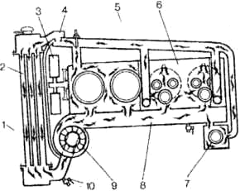
3
4

5
6
7
. 8

9
. 10

.

Рис.1. Схема жидкостной системы охлаждения

2. Обозначьте, согласно указателю (рис.2), номер детали термостата, соответствующий подрисуночной подписи.
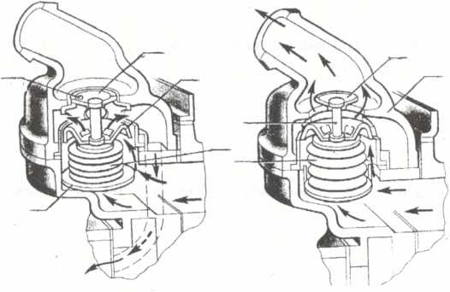

Рис. 2. Термостат:

1- корпус; 2 - основной клапан; 3 - боковой (вспомогательный) клапан; 4 -гофрированный стакан; 5 - шток; 6 – коробка

Письменно ответьте на следующие контрольные вопросы:

1. Перечислите основные приборы жидкостной системы охлаждения

2. Опишите последовательность циркуляции охлаждающей жидкости по малому' кругу:
3. Опишите последовательность циркуляции охлаждающей жидкости по большому кругу:
4. Опишите последовательность проверки и регулировки натяжения ремня привода вентилятора:
5. К каким последствиям может привести слабое натяжение ремня приво-да вентилятора?

